2019年沈阳市环境质量公报

2019年,沈阳市城市环境空气质量优、良天数为284天；辽河干流沈阳段水质符合地表水环境质量Ⅳ类标准,浑河干流沈阳段水质符合地表水环境质量Ⅴ类标准,北沙河水质劣于地表水环境质量Ⅴ类标准,卧龙湖水质劣于地表水环境质量Ⅴ类标准,沈阳市辖区内城市集中式生活饮用水水源地水质达标率为99.9%；沈阳市城市区域声环境质量昼间总体水平等级为三级,道路交通噪声昼间强度等级为二级。
一、城市环境空气质量状况
2019年，沈阳市城市环境空气质量优、良天数为284天，与2018年相比，减少1天。环境空气中可吸入颗粒物（PM₁₀）、细颗粒物（PM_{2.5}）平均浓度同比上升，二氧化硫（SO₂）、二氧化氮（NO₂）平均浓度同比下降；可吸入颗粒物（PM₁₀）、细颗粒物（PM_{2.5}）、二氧化氮（NO₂）、一氧化碳（CO）相应百分位数浓度同比上升，二氧化硫（SO₂）、臭氧（O₃）相应百分位数浓度同比下降。
（一）环境空气质量优良天数
2019年，沈阳市城市环境空气质量优、良天数占全年总天数的77.8%，其中，环境空气质量指数（AQI）Ⅰ级（优）天数69天，Ⅱ级（良）天数215天，Ⅲ级（轻度污染）天数61天，Ⅳ级（中度污染）天数13天，Ⅴ级（重度污染）天数6天，出现Ⅵ级（严重污染）天数1天。

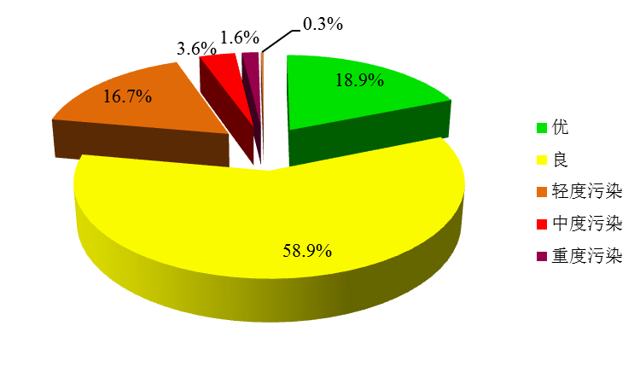
图1 2019年沈阳市城市环境空气质量级别分布情况

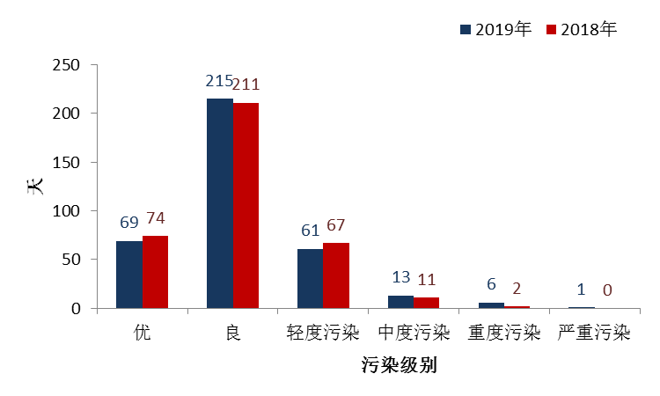

图2 2019年沈阳市城市环境空气质量各级别天数同比变化图
在轻度污染及以上的超标污染日中，首要污染物为细颗粒物（PM_{2.5}）占54.3%、臭氧（O₃）占39.5%、可吸入颗粒物（PM₁₀）占6.2%。
（二）环境空气中主要污染物浓度
2019年，沈阳市城市环境空气中主要污染物可吸入颗粒物（PM₁₀）的年均浓度为77微克/立方米，超过国家环境空气质量二级标准0.1倍；24小时平均第95百分位数浓度为157微克/立方米，超标0.05倍；全年日均值达标率为93.6%。
细颗粒物（PM_{2.5}）的年均浓度为43微克/立方米，超过国家环境空气质量二级标准0.2倍；24小时平均第95百分位数浓度为114微克/立方米，超标0.5倍；全年日均值达标率为87.8%。
二氧化硫（SO₂）的年均浓度为21微克/立方米，未超标；24小时平均第98百分位数浓度为52微克/立方米，未超标；全年日均值达标率为100%。
二氧化氮（NO₂）的年均浓度为36微克/立方米，未超标；24小时平均第98百分位数浓度为76微克/立方米，未超标；全年日均值达标率为99.2%。
一氧化碳（CO）的24小时平均第95百分位数浓度为1.9毫克/立方米，未超标，全年日均值达标率为100%。
臭氧（O₃）日最大8小时滑动平均值第90百分位数浓度为155微克/立方米，未超标，全年日均值达标率91.2%。
2019年降尘年均值5.6吨/（平方公里•月），未超过辽宁省推荐标准，点位月均值达标率为100%。
降水酸度（pH）范围在5.82～7.87之间，全年未出现酸性降水。
- 水环境质量状况
2019年，辽河干流沈阳段水质符合地表水环境质量Ⅳ类标准；浑河干流沈阳段水质符合地表水环境质量Ⅴ类标准；北沙河水质劣于地表水环境质量Ⅴ类标准；卧龙湖水质劣于地表水环境质量Ⅴ类标准。沈阳市辖区内城市集中式生活饮用水水源地水质达标率为99.9%。
（一）辽河沈阳段水质状况
1、辽河干流沈阳段水质状况
2019年，辽河干流沈阳段符合地表水环境质量Ⅳ类标准，主要污染物为化学需氧量、高锰酸盐指数和五日生化需氧量，年均值分别为26毫克/升、6.8毫克/升和4.8毫克/升。
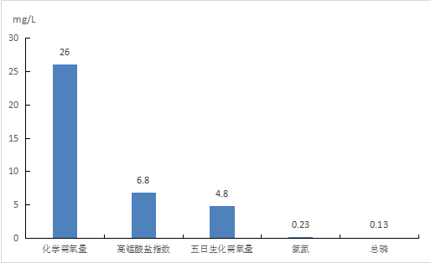

图3 2019年辽河干流沈阳段主要监测指标均值
2、辽河沈阳段支流河水质状况
2019年，辽河沈阳段7条主要支流河中，拉马河拉马桥断面符合地表水环境质量Ⅲ类标准；秀水河秀水桥、柳河柳河桥、长河七星湿地、左小河八间桥、养息牧河旧门桥断面符合地表水环境质量Ⅳ类标准；八家子河入河口断面符合地表水环境质量Ⅴ类标准。
（二）浑河沈阳段水质状况
1、浑河干流沈阳段水质状况
2019年，浑河干流沈阳段符合地表水环境质量Ⅴ类标准。主要污染物为氨氮、化学需氧量，年均值分别为1.58毫克/升、22毫克/升。
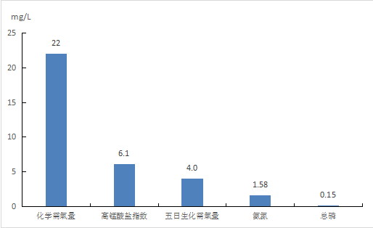
图4 2019年浑河干流沈阳段主要监测指标均值
2、浑河沈阳段支流河水质状况
2019年，浑河沈阳段4条主要支流河中，满堂河榆树苗圃桥断面符合地表水环境质量Ⅲ类标准；蒲河符合地表水环境质量Ⅳ类标准；细河于台、白塔堡河曹仲屯断面劣于地表水环境质量Ⅴ类标准。
（三）北沙河水质状况
2019年，北沙河劣于地表水环境质量Ⅴ类标准。主要污染物氨氮和总磷的年均值分别为3.48毫克/升和0.59毫克/升。
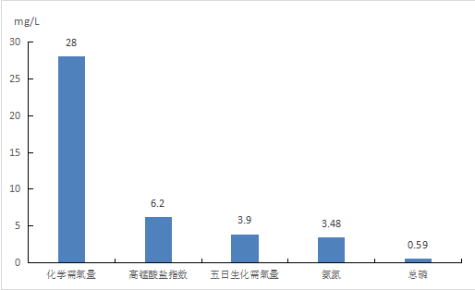
图5 2019年北沙河主要监测指标均值
（四）卧龙湖水质状况
2019年，卧龙湖劣于地表水环境质量Ⅴ类标准。主要污染物为氟化物、化学需氧量、高锰酸盐指数和五日生化需氧量，年均值分别为3.56毫克/升、72毫克/升、16.6毫克/升和10.3毫克/升。
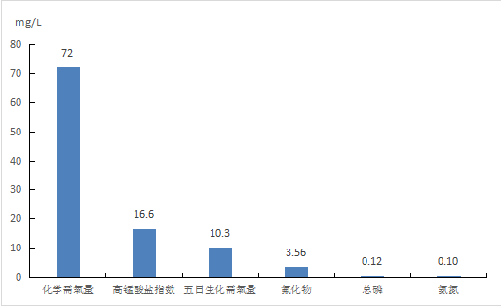
图6 2019年卧龙湖主要监测指标均值
（五）城市集中式饮用水水源地水质状况
沈阳市现有9个集中式生活饮用水厂（地下水水源）及沈阳圣源水务东、西净水厂（地表水水源）。2019年，沈阳市集中式生活饮用水水源地水质达标率为99.9%。其中，地表水水源监测水量占总水量的75.3%，水质达标率为100%；地下水水源监测水量占总水量的24.7%，水质达标率为99.5%，超标项目为锰、总大肠菌群。
三、声环境质量状况
2019年，沈阳市城市区域声环境质量昼间总体水平一般。道路交通噪声昼间强度等级为二级。功能区声环境监测点次达标率为83.9%。
（一）区域声环境
1、区域声环境状况
2019年，沈阳市昼间区域声环境全市平均等效声级为56.0分贝,声环境质量等级为三级，总体水平为“一般”。
2、区域声环境声源构成
2019年，沈阳市昼间区域声环境声源构成：以生活噪声为主要噪声源的网格数占网格总数的76.3%；以交通噪声为主要噪声源的网格占网格总数13.3%；以工业噪声为主要噪声源的网格占网格总数7.5%；以施工为主要噪声源的网格数占网格总数的2.9%。由此可见，生活噪声所占比例最大，是影响范围最广的噪声源，其次是交通噪声。

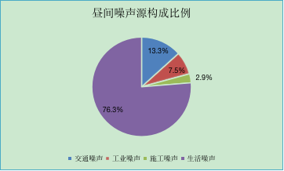

图7 2019年沈阳市区域夜间噪声源构成比例
（二）道路交通声环境
2019年，沈阳市城市道路交通噪声全市昼间平均等效声级为70.0dB(A)，噪声强度等级为二级，处于较好水平。
（三）功能区声环境
2019年，沈阳市功能区声环境监测共56点次，达标点次为47点次，达标率为83.9%。其中，昼间监测点次28次，达标点次为27次，点次达标率为96.4%；夜间监测点次28次，达标点次为20次，点次达标率为71.4%。

